MODELADO Y GESTIÓN DE BASE DE DATOS
TALLER INVESTIGATIVO: CONSTRUCCIÓN DE BASE DE DATOS CON LIQUIBASE

PRESENTADO POR:
DHARYN ANDREE RUIZ FLOREZ

PROFESOR
JESUS ARIEL GONZALEZ BONILLA

CORPORACION UNIVERSITARIADEL HUILA CORHUILA
NEIVA HUILA
MAYO 2026

CONCEPTOS:

LIQUIBASE
- Qué es: Una biblioteca de código abierto independiente de la base de datos para rastrear, gestionar y aplicar cambios en el esquema de la base de datos.
- Cómo se utiliza: Se ejecuta mediante comandos (como update) que comparan el estado actual de la base de datos con el estado deseado definido en archivos de configuración.
- En el taller como se aplica: Se utilizó como la herramienta principal para automatizar la creación de tablas y la inserción de datos en el contenedor de PostgreSQL.
- Cuándo se debe aplicar: Siempre que se trabaje en proyectos colaborativos donde múltiples desarrolladores necesiten tener la misma estructura de base de datos sincronizada.
- Comparación: Es mejor que ejecutar scripts SQL manualmente porque mantiene un historial automático de qué se ejecutó y evita errores de duplicidad.

CHANGELOG
- Qué es: Un archivo (en formato YAML, XML o JSON) que actúa como el "libro de registro" o índice maestro de todos los cambios de la base de datos.
- Cómo se utiliza: Se listan en él las rutas de los archivos individuales (SQL o YAML) que contienen las instrucciones de cambio.
- En el taller como se aplica: Es el archivo db.changelog-master.yaml que referenciamos constantemente para que Liquibase supiera qué archivos de las carpetas ddl y dml ejecutar.
- Cuándo se debe aplicar: Al inicio del proyecto para organizar la jerarquía de las migraciones.
- Comparación: Es mejor que tener un solo archivo SQL gigante porque permite modularizar el proyecto por carpetas y versiones.

CHANGESET
- Qué es: La unidad mínima de cambio en Liquibase; cada bloque de código identificado por un ID y un autor.
- Cómo se utiliza: Se define dentro de los archivos SQL o YAML para envolver una instrucción específica (como crear una tabla).
- En el taller como se aplica: Cada uno de tus archivos SQL (como 001-create-rol.sql) contenía un changeset identificado con tu nombre ("dharyn").
- Cuándo se debe aplicar: Por cada acción atómica en la base de datos (una tabla por changeset, un grupo de datos por changeset).
- Comparación: Es mejor que comandos sueltos porque Liquibase marca cada changeset como "ejecutado" en la tabla DATABASECHANGELOG, asegurando que no se repita.

ROLLBACK
- Qué es: El proceso de revertir o "echar atrás" cambios aplicados accidentalmente o con errores en la base de datos.
- Cómo se utiliza: Mediante comandos específicos de Liquibase que deshacen los changesets hasta un punto o etiqueta determinada.
- En el taller como se aplica: Se aplica conceptualmente al definir cómo deshacer una tabla si el despliegue falla, asegurando la integridad del sistema.
- Cuándo se debe aplicar: Cuando una migración causa errores en producción o se detecta una falla lógica en el diseño después de desplegar.
- Comparación: Es mejor que restaurar un backup completo porque solo revierte los cambios específicos que fallaron, ahorrando tiempo y evitando pérdida de datos colaterales.

DDL (DATA DEFINITION LANGUAGE)
- Qué es: Lenguaje para definir y modificar la estructura de la base de datos (tablas, índices, usuarios).
- Cómo se utiliza: Mediante sentencias como CREATE, ALTER y DROP.
- En el taller como se aplica: Se aplicó en la carpeta ddl para crear las tablas de persona, rol, producto, etc.
- Cuándo se debe aplicar: En la fase de diseño y estructuración inicial o cuando se requiere cambiar la forma de los datos.
- Comparación: Es mejor usar scripts DDL en Liquibase que usar interfaces gráficas (como pgAdmin) porque el código queda documentado y es reproducible.

DML (DATA MANIPULATION LANGUAGE)
- Qué es: Lenguaje utilizado para gestionar y manipular los datos que residen dentro de las estructuras creadas por el DDL.
- Cómo se utiliza: Mediante sentencias como INSERT, UPDATE y DELETE.
- En el taller como se aplica: Se utilizó en la carpeta dml para cargar los 23 registros iniciales de prueba (los "datos semilla").
- Cuándo se debe aplicar: Para poblar la base de datos con información necesaria para que la aplicación funcione o para pruebas.
- Comparación: Es mejor usar scripts DML que insertar datos a mano porque permite resetear la base de datos y tener siempre los mismos datos de prueba.

DOCKER COMPOSE
- Qué es: Una herramienta para definir y ejecutar aplicaciones multi-contenedor de Docker mediante un archivo YAML.
- Cómo se utiliza: Se define un archivo docker-compose.yml con los servicios (como db para Postgres y liquibase) y se inicia con docker compose up.
- En el taller como se aplica: Fue la infraestructura que permitió que Postgres y Liquibase "hablaran" entre sí sin instalar nada localmente en tu PC.
- Cuándo se debe aplicar: Siempre que se necesite orquestar varios servicios que dependen entre sí para funcionar.
- Comparación: Es mejor que instalar software directamente en Windows porque evita problemas de versiones y se puede "apagar" todo con un solo comando.

MIGRACIONES DE BASE DE DATOS
- Qué es: El proceso de gestionar cambios incrementales y reversibles en los esquemas de bases de datos mediante código.
- Cómo se utiliza: Mediante herramientas (como Liquibase) que tratan a la base de datos como si fuera código fuente, permitiendo versiones.
- En el taller como se aplica: Fue el concepto general de todo el ejercicio: llevar la base de datos de un estado vacío a un estado funcional con tablas y datos.
- Cuándo se debe aplicar: Durante todo el ciclo de vida del desarrollo de software para evolucionar la base de datos junto con la aplicación.
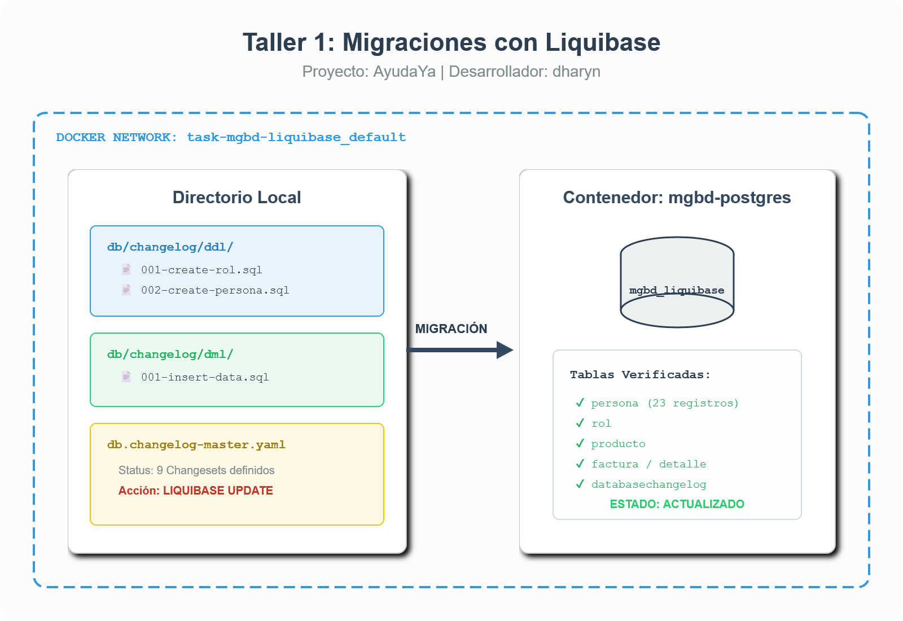
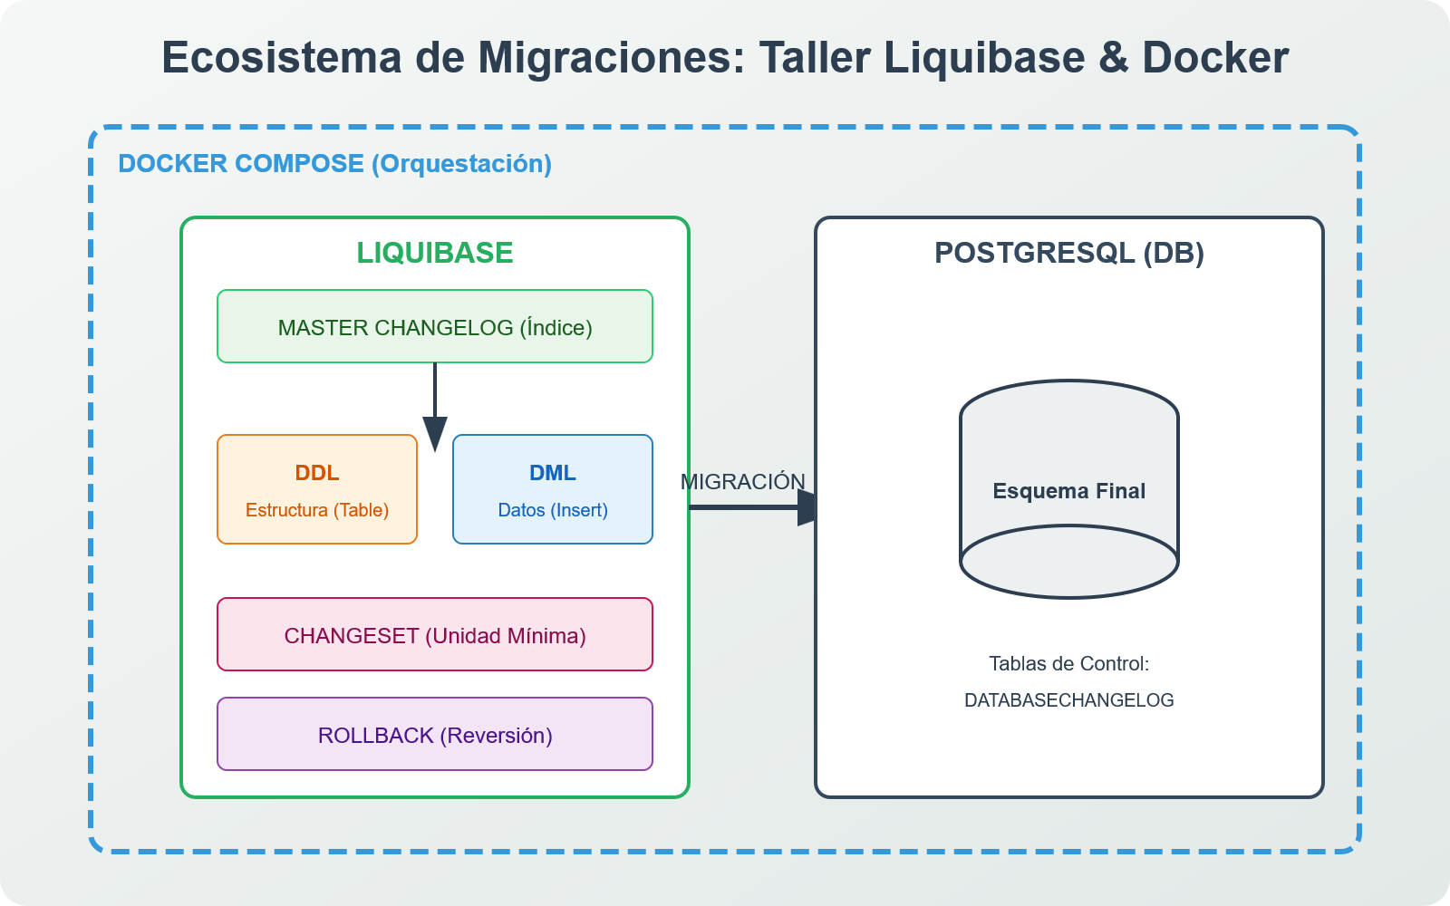
- Comparación: Es mejor que los backups tradicionales porque permiten ver exactamente quién cambió qué columna y por qué en una fecha determinada.

